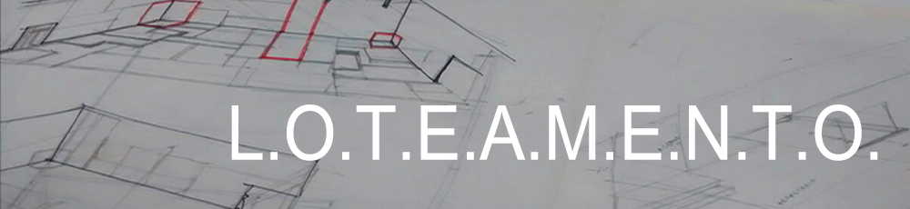(proposta para ocupação dos espaços da Galeria da FAV)

FICHA DE INSCRIÇÃO

DADOS PESSOAIS

NOME:
CURSO:
( ) Matrículado (informe número da matricula):
( ) Egresso

TÍTULO DA PROPOSTA:

INDICAÇÃO DO LOTE: ( )

RESUMO DA PROPOSTA:

OBS:
Anexar à ficha de inscrição a descrição da proposta a ser realizada e a descrição da montagem, que deverão ser impressos em papel A4 e entregues dentro de envelope na galeria da FAV entre os dias 17 e 23 de maio, de segunda a sexta, das 08h-12h e 14h-17h.

A impressão poderá ser feita em impressora laser, jato de tinta ou xerox, em papel a4 sulfite comum e em qualidade de impressão P&B (preto e branco).

Assinatura
Data

